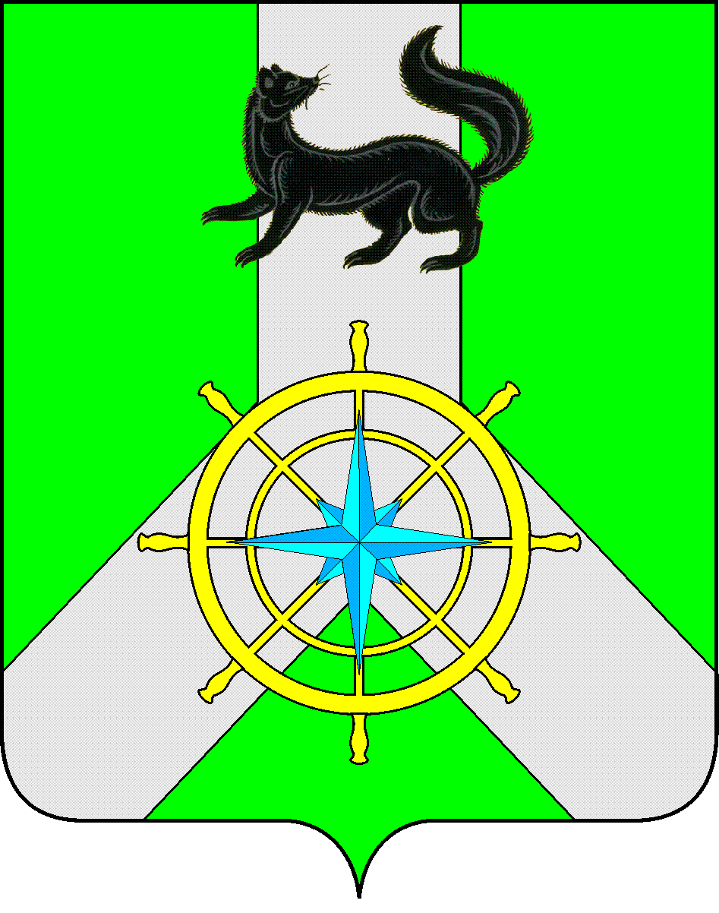
Р О С С И Й С К А Я Ф Е Д Е Р А Ц И Я
И Р К У Т С К А Я О Б Л А С Т Ь
К И Р Е Н С К И Й М У Н И Ц И П А Л Ь Н Ы Й Р А Й О Н
Д У М А
РЕШЕНИЕ №98/7
25 ноября 2020 г. | г. Киренск

Об утверждении прогнозного плана (программы) приватизации муниципального имущества муниципального образования Киренский район на 2021 год

В целях обеспечения эффективного использования муниципального имущества муниципального образования Киренский район, пополнения доходной части бюджета района, в соответствии с Федеральным законом от 06.10.2003г. № 131-ФЗ «Об общих принципах организации местного самоуправления в Российской Федерации», Федеральным законом от 21.12.2001г. N 178-ФЗ "О приватизации государственного и муниципального имущества", положением «О приватизации муниципального имущества муниципального образования Киренский район», утвержденным решением Думы Киренского муниципального района от 26.08.2015г. №91/6, положением «О порядке управления и распоряжения имуществом, находящимся в муниципальной собственности муниципального образования Киренский район», утвержденным решением Думы Киренского муниципального района от 28.12.2015г. № 135/6, Положением «О бюджетном процессе в муниципальном образовании Киренский район», утвержденным решением Думы Киренского муниципального района 30.05.2014г. №33/5, руководствуясь ст. 25,45,54,60 Устава муниципального образования Киренский район,

ДУМА РЕШИЛА:
- Утвердить прогнозный план (программу) приватизации муниципального имущества муниципального образования Киренский район на 2021 год (приложение № 1).
- Решение подлежит официальному опубликованию в газете «Ленские зори» и размещению на официальном сайте администрации Киренского муниципального района www.kirenskrn.irkobl.ru в разделе «Дума Киренского района».
- Решение вступает в силу со дня его официального опубликования (обнародования).

Председатель Думы
Киренского муниципального района О.Н.Аксаментова

Мэр
Киренского муниципального района К.В. Свистелин
Приложение №1
к решению Думы Киренского
муниципального района
от «25» ноября 2020г. №98/7

ПРОГНОЗНЫЙ ПЛАН (ПОГРАММА)
приватизации муниципального имущества муниципального образования
Киренский район на 2021 год

Прогнозный план (программа) приватизации муниципального имущества муниципального образования Киренский район на 2020 год (далее именуется - План приватизации) разработан в соответствии с Федеральным законом от 21 декабря 2001 г. № 178 -ФЗ «О приватизации государственного и муниципального имущества», Федеральным законом от 6 октября 2003 г. № 131 -ФЗ «Об общих принципах организации местного самоуправления в Российской Федерации» с последующими изменениями и дополнениями, Положением «О приватизации муниципального имущества муниципального образования Киренский район», утвержденным решением Думы Киренского муниципального района от 26.08.2015г. №91/6, Положением об организации продажи государственного или муниципального имущества на аукционе, утвержденного постановлением Правительства Российской Федерации от 12 августа 2002 г. № 585, Положением об организации и проведении продажи государственного или муниципального имущества в электронной форме, утвержденное постановлением Правительства РФ от 27 августа 2012 г. N 860, Положениями об организации продажи государственного или муниципального имущества посредством публичного предложения и без объявления цены, утвержденными постановлением Правительства Российской Федерации от 22 июля 2002 г. № 549, Положением «О порядке управления и распоряжения имуществом, находящимся в муниципальной собственности муниципального образования Киренский район», утвержденного решением Думы Киренского муниципального района от 28.12.2015г. № 135/6,
Основная цель приватизации муниципального имущества в 2021 году - повышение эффективности использования муниципального имущества муниципального образования Киренский район, освобождение от непрофильного устаревшего имущества, пополнение бюджета района за счет средств, полученных от приватизации.

Раздел I. Приватизация муниципального имущества в 2021 году
№ п/п | Наименование объекта приватизации, его характеристики | Предполагаемые сроки приватизации | Сведения об использовании в настоящее время | Продажная стоимость (руб. с учетом НДС) | Способ приватизации
1 | Арочный склад, назначение: нежилое, 1-этажный (подземных этажей-0), кадастровый (или условный) номер 38: 09:000000:251, общая площадь 477,5 кв.м., адрес объекта: Иркутская область, Киренский район, г.Киренск, мкр-н Мельничный, квартал Воронино, ул. Мира, д.50 расположен на земельном участке категория земель: земли населенных пунктов, разрешенное использование: для размещения арочного склада, кадастровый (или условный) номер 38:09:010203:70, площадь 495 кв.м., адрес объекта: Иркутская область, Киренский район, г.Киренск, микрорайон «Мельничный», кв. Воронино, ул.Мира,50 | До 31.12.2020г | Аренда  ООО УК «Энергия» | 367511,60 руб. из них:  за задание – 321385,60 руб.,  за земельный участок – 46126 руб. (по отчету об оценке) | 159-ФЗ Федеральный закон от 22.07.2008
2 | Арочный склад, назначение: нежилое, 1-этажный (подземных этажей-0), кадастровый (или условный) номер 38:09:000000:252 общая площадь 481,1 кв.м., адрес объекта: Иркутская область, Киренский район, г.Киренск, мкр-н Мельничный, квартал Воронино, ул. Мира, д.50А, расположен на земельном участке категория земель: земли населенных пунктов, разрешенное использование: для размещения арочного склада, кадастровый (или условный) номер 38:09:010203:71, площадь 497 кв.м., адрес объекта: Иркутская область, Киренский район, г.Киренск, микрорайон «Мельничный», кв. Воронино, ул.Мира,50а | До 31.12.2020г | Аренда  ООО УК «Энергия» | 411 022,80 руб. из них:  за здание – 364 294,40 руб.,  за земельный участок – 46 728,40 руб. (по отчету об оценке) | 159-ФЗ Федеральный закон от 22.07.2008
3 | Дизель- генератор ДГ-66 г.Киренск ст.5. | До 31.12.2021г. | Не используется | 208 000,00 | Электронный аукцион
 | ИТОГО: |  |  | 986534,40
Расходы на обеспечение приватизации и проведение предпродажной подготовки приватизации муниципального имущества, предусматриваются в расходной части бюджета муниципального образования Киренский район.
Муниципальное имущество муниципального образования Киренский район, которое внесено в Прогнозный план (программу) приватизации муниципального имущества муниципального образования Киренский район и приватизация которого не завершена, подлежит включению в Прогнозный план (программу) на очередной финансовый год, на основании заключения о целесообразности включения имущества в Прогнозный план (программу), подготавливаемого комитетом по имуществу и ЖКХ администрации Киренского муниципального района.

Раздел II
Прогноз поступления средств от приватизации муниципального имущества в
бюджет муниципального образования Киренский район в 2021г.

1.Сумма поступления средств от приватизации муниципального имущества в 2021 году предполагается в размере 986 534 (девятьсот восемьдесят шесть тысяч пятьсот тридцать четыре) рубля 40 копеек, в том числе НДС 148 946,67 рублей (из которых 92 854 рублей 40 копеек - доходы от приватизации земельного участка, на котором расположено приватизируемое муниципальное имущество муниципального образования Киренский район).
2.Все средства, поступающие от приватизации муниципального имущества, перечисляются в бюджет муниципального образования Киренский район.
3. Средства, поступающие от приватизации муниципального имущества, направляются на цели, определяемые решениями Думы Киренского муниципального района.
4. Контроль за поступлением денежных средств от приватизации муниципального имущества муниципального образования Киренский район в бюджет района осуществляет отдел по управлению муниципальным имуществом комитета по имуществу и ЖКХ администрации Киренского муниципального района совместно с финансовым управлением администрации Киренского муниципального района, за их целевым использованием – финансовое управление администрации Киренского муниципального района, соответствующие контролирующие органы.
5. Оплата приватизированного муниципального имущества осуществляется в сроки, устанавливаемые договором купли-продажи.
6. Приватизация муниципального имущества, не включенного в настоящий План приватизации, может быть осуществлена на основании дополнений и изменений, утвержденных решением Думы Киренского муниципального района.
7. Комитету по имуществу и ЖКХ администрации Киренского муниципального района предоставить на рассмотрение Думы Киренского муниципального района отчет об исполнении плана приватизации за 2020 г. до 01 марта 2022г.

